

驴了么旅游管理系统
需求规格说明书

编 撰 人：薛文博
审 核 人：刘芳
批 准 人：
批准日期：2016-3-7
保密级别：绝密
文档版本：version1.0

北京中软国际信息技术有限公司

版本历史
日期 | 版本 | 说明 | 作者
2016-03-07 | 0.0.1 | 初始版本 | 薛文博
2016-03-09 | 0.1.1 |  | 薛文博
2016-03-11 | 1.0.0 |  | 薛文博
目 录
1. 引言 5
1.1. 编制目的 5
1.2. 范围 5
1.3. 预期的读者和阅读建议 5
1.4. 术语和缩略语 5
1.5. 文档约定 6
1.6. 参考文件 6
2. 项目概述 6
2.1. 目标 6
2.2. 范围 6
2.3. 用户的特点 7
2.4. 假定条件和约束限制 7
2.5. 运行环境 7
2.5.1. 硬件环境 7
2.5.2. 软件环境 7
3. 业务分析 8
4. 数据描述 10
4.1. 基础数据 10
4.2. 业务数据 11
5. 功能需求 11
5.1. 功能需求总述 11
5.1.1. 功能需求总表 12
5.2. 用户管理模块 13
5.3.好友关注者管理模块 17
5.4.旅游记忆管理模块 21
5.5.城市景点信息模块 25
5.6.定制旅游计划模块 29
5.7.发送站内短信模块 32
5.8.论坛 35
5.9.后台控制器模块 38
5.10.后台数据库模块 39
6. 非功能需求 39
6.1. 性能需求 39
6.2. 安全保密需求 40
6.3. 扩展性需求 40
6.4. 稳定性需求 40
6.5. 部署需求 41
6.6. 其他 41
7. 输入输出要求 41
7.1.输入： 41
7.2.输出： 41

引言

编制目的
本说明书目的在于明确说明该旅游管理系统的系统需求，界定它实现功能的范围，指导系统设计以及编码。

范围
驴了么旅游管理系统。用于：
- 用户间游玩动态的实时共享。地理位置，照片，视频，心情文字都可以共享；
- 景点数据库内有全国景点的基本信息。用户可以随时查看；
- 用户可以查看其权限内的任一好友，关注者发布的旅游记忆；
- 用户间可以进行简单的聊天，可以在论坛上发布问题，供所有用户回答；

预期的读者和阅读建议
本说明书的预期读者为：项目经理、指导老师、本小组组员、院方审核老师。
阅读建议暂无。

术语和缩略语
表 1术语和缩略语
术语、缩略语 | 解 释
Android | 2007年Google公司发起的OHA联盟推出的一种开源手机平台。
GPS | 全称Global Postitioning System，中文名为：全球定位系统。
Portal | 一种Web应用，提供个性化、单次登陆、聚集各个信息源的内容，并作为信息系统表现层的宿主。
C/S | Client/Server,一种客户端到服务器的应用系统架构。
My SQL | 一个数据库版本
JDK | Java Development Kit，Java开发工具，Android开发必须的工具。
MyEclipse | IDE，在这里用来搭建Android开发环境。

文档约定
文档格式要求按照我国GB/T8567-1988国家标准和IEEE/ANSI830-1993标准规范要求进行。

参考文件
《软件工程与管理》
《Google. Android开发与实践》
《 SQL技术手册》
《旅游管理系统开题报告》

项目概述

目标
本系统是基于Android平台上的移动应用，而且本系统的主题是旅游，所以我们项目的应用范围是爱好旅游或有旅游意向的手机用户。该产品的目标是实现一款基于地理位置定位的移动旅游记忆小区。用户之间可以互相沟通，可以看到实时更新的全国旅游景点指南、旅游记忆、照片视频，可以帮助用户定制行程，还可以随时随地用手机上传带有GPS位置定位信息的照片，来记忆用户的旅游经历。

范围
本项目是基于Android平台上的移动应用，而且本系统的主题是旅游，所以我们项目的应用范围是爱好旅游或有旅游意向的手机用户。

用户的特点
本软件面向喜爱旅游，时间较为充裕，文化水平较高的人群，老中青皆可。

假定条件和约束限制
本项目无开发经费，配备7名开发人员，截止至3月19号完成；开发环境采用windows10平台 Corei5的CPU 4GB的内存；作为手机软件，调试工作在模拟器上完成；在局域网下开发，公司网速有限，无法搜索到大量参考资料和资源以供参考；在并行操作、安全和保密方面无约束。假设团队管理不完善，设计考虑不周全，则开发工作会受到很大影响。模拟器的局限性可能会导致某些功能无法很好实现。

运行环境

硬件环境

硬件 | 设备名称及处理器 | 内存 | 硬盘
应用和数据库服务器 | Lenovo PC , Intel core i5-4670T | 4G | 1T
应用和数据库服务器 | ...
客户机 | Samsung-N7100, Exynos 4412 cortex-A9 | 2G | 16G
客户机 | ...

软件环境
 | 名称 | 版本 | 语种
操作系统 | Android（客户端）Windows（服务器端） |  | 中/英文
操作系统的附加功能 | JDK、Android SDK for Windows、Tomcat | JDK1.6以上，SDK2.2以上 | 英文
数据库平台 | MySQL |  | 英文
应用平台 | MyEclipse，ADT | 6．5 | 英文
客户端软件 | 无

业务分析
组织结构图：
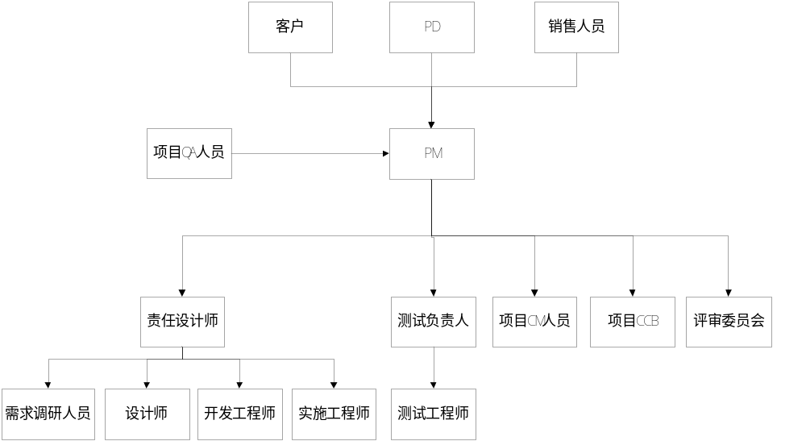
业务需求：
模块 | 输入 | 处理 | 输出
注册、登录(用户管理模块) | （注册）用户基本信息 | 验证信息，上传至服务器 | 成功提示
注册、登录(用户管理模块) | （登录）用户名、密码 | 验证用户名和密码是否匹配 | 显示主界面
注册、登录(用户管理模块) | 密码保护问题的答案 | 验证答案是否正确 | 新的密码
好友、关注者管理模块 | 选中的关注者 | 系统从后台调出关注者信息 | 关注者的个人性息,旅游信息
好友、关注者管理模块 | 选中的好友 | 系统从后台调出关好友信息 | 好友的个人性息,旅游信息,好友验证
旅游信息管理模块 | 选中的旅游记忆 | 根据旅游记忆选择查找足迹信息 | 所有足迹列表
旅游信息管理模块 | 足迹 | 根据选择的足迹查找相应的数据 | 足迹信息，包括文字描述、照片和视频
旅游信息管理模块 | 地区 | 系统甄选出该地区信息 | 显示用户所选地区
旅游信息管理模块 | 景点、个人热度 | 系统根据热度生成排行榜 | 景点、个人排行榜
旅游信息管理模块 | 标题，感想，旅游足迹信息 | 系统将旅游记忆上传至服务器 | 无
城市景点信息模块 | 选中的某城市 | 系统根据选中城市调出城市信息 | 景点列表、天气、攻略等
城市景点信息模块 | 选中的某景点 | 系统根据选中景点调出景点信息 | 好友记忆列表
城市景点信息模块 | 选中的某好友记忆 | 系统进入显示旅游记忆页面，调出好友记忆信息 | 好友旅游记忆信息
用户问答模块 | 问题 | 系统将问题存入数据库，并更新到问题列表 | 问题列表中的一项
用户问答模块 | 答案 | 系统将答案和对应的问题存入数据库，并更新相应问题的答案列表 | 问题下的一个答案
用户问答模块 | 答案评价 | 系统将相应答案记录进行更新 | 答案后的评价
定制旅游计划 | 目的地，时间 | 将目的地和时间行程形成类型符合的数据 | 无
定制旅游计划 | 来自数据库控制模块的数据 | 将数据生成为界面中的旅游计划 | 旅游计划
站内信模块 | 站内信 | 系统将邮件存储，并生成提醒 | 提醒
数据库 | 组织好的数据 | 将数据按照格式存入对应的数据库表 | 无

数据描述

基础数据
序号 | 基础数据 | 数据描述 | 数据所属部门
01 | User | 作为保存用户的信息的类 | 后台
02 | Memory | 作为管理用户记忆的类 | 后台
03 | Favorite | 点赞的类 | 后台
04 | Comment | 作为评论的类 | 后台
05 | Message | 作为信息的类 | 后台
06 | City | 管理城市的类 | 后台
07 | Question | 管理论坛帖子的类 | 后台
08 | Answer | 管理论坛回复的类 | 后台
09 | Scene | 管理景点的类 | 后台
10 | Friend | 管理朋友的类 | 后台

业务数据

序号 | 基础数据 | 数据描述 | 数据所属部门
01 | Webinfo | 网站各项数据的类 | 数据库

功能需求

功能需求总述
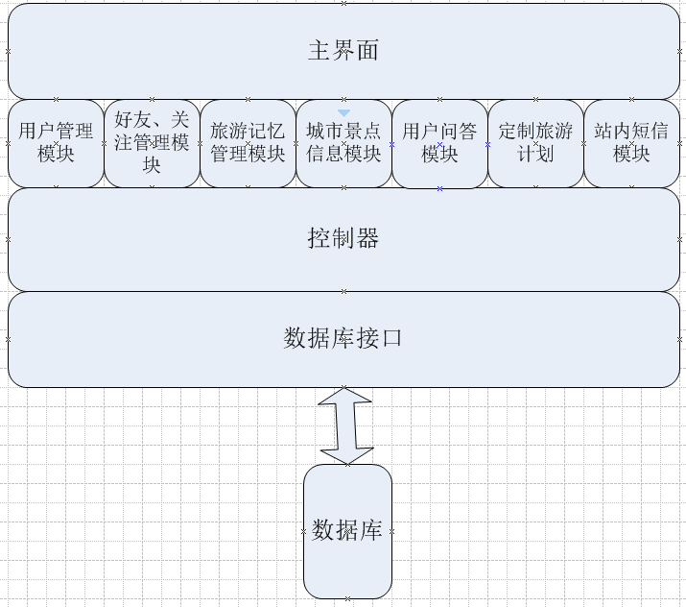
其中主界面及其下的7个子模块均为前台部分，为客户端；控制器和数据库接口、数据库为后台部分，为服务器端。

功能需求总表
模块 | 输入 | 处理 | 输出
注册、登录(用户管理模块) | （注册）用户基本信息 | 验证信息，上传至服务器 | 成功提示
注册、登录(用户管理模块) | （登录）用户名、密码 | 验证用户名和密码是否匹配 | 显示主界面
注册、登录(用户管理模块) | 密码保护问题的答案 | 验证答案是否正确 | 新的密码
好友、关注者管理模块 | 选中的关注者 | 系统从后台调出关注者信息 | 关注者的个人性息,旅游信息
好友、关注者管理模块 | 选中的好友 | 系统从后台调出关好友信息 | 好友的个人性息,旅游信息,好友验证
旅游信息管理模块 | 选中的旅游记忆 | 根据旅游记忆选择查找足迹信息 | 所有足迹列表
旅游信息管理模块 | 足迹 | 根据选择的足迹查找相应的数据 | 足迹信息，包括文字描述、照片和视频
旅游信息管理模块 | 地区 | 系统甄选出该地区信息 | 显示用户所选地区
旅游信息管理模块 | 景点、个人热度 | 系统根据热度生成排行榜 | 景点、个人排行榜
旅游信息管理模块 | 标题，感想，旅游足迹信息 | 系统将旅游记忆上传至服务器 | 无
城市景点信息模块 | 选中的某城市 | 系统根据选中城市调出城市信息 | 景点列表、天气、攻略等
城市景点信息模块 | 选中的某景点 | 系统根据选中景点调出景点信息 | 好友记忆列表
城市景点信息模块 | 选中的某好友记忆 | 系统进入显示旅游记忆页面，调出好友记忆信息 | 好友旅游记忆信息
论坛模块 | 问题 | 系统将问题存入数据库，并更新到问题列表 | 问题列表中的一项
论坛模块 | 答案 | 系统将答案和对应的问题存入数据库，并更新相应问题的答案列表 | 问题下的一个答案
论坛模块 | 答案评价 | 系统将相应答案记录进行更新 | 答案后的评价
定制旅游计划 | 目的地，时间 | 将目的地和时间行程形成类型符合的数据 | 无
定制旅游计划 | 来自数据库控制模块的数据 | 将数据生成为界面中的旅游计划 | 旅游计划
站内信模块 | 站内信 | 系统将邮件存储，并生成提醒 | 提醒
数据库 | 组织好的数据 | 将数据按照格式存入对应的数据库表 | 无

用户管理模块
功能描述：
1．第一次登录的用户，进行注册，在此需要输入昵称，用户名，密码，所在城市，联系电话等信息。
2．修改密码等个人信息
3．用户权限管理，分一般用户。Admin用户。
4．查询用户，删除用户。
5．完善用户信息。
6．用户删除
用例图：
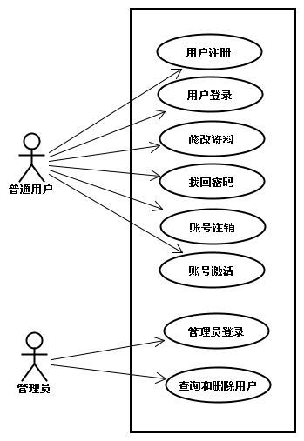
用例编号：5.1.1 用例名：用户注册
执行者
普通用户
前置条件
用户进入注册界面
后置条件
用户注册成功
基本路径
1.用户填写基本信息
2.客户端系统验证信息的有效性
3.系统把用户信息存入数据库
扩展
- 因为用户名已经存在、用户信息填写不完整或者有误会导致注册失败。
2.信息分为必填和选填两种，信息越详细，越有利于密码找回。
字段列表
用户名、密码、真实姓名、性别、年龄、手机号码、密码保护问题、密保问题答案

用例编号：5.2.2 用例名：用户登录
执行者
普通用户
前置条件
用户已经注册
后置条件
用户已经登录
基本路径
1．用户填写用户名和密码
2．系统验证用户名和密码是否匹配
3．用户登录成功
扩展
1．因为用户名或密码填写失误导致登录失败
2．用户可以选择是否记住密码
字段列表
用户名、密码

用例编号：5.2.3 用例名：用户修改信息
执行者
普通用户
前置条件
用户已经登录
后置条件
用户信息已更新
基本路径
1．用户进入个人信息页面
2．用户修改个人信息
3．系统保存信息
字段列表
密码、真实姓名、性别、年龄、生日、住址、手机号码、邮箱
地址、爱好、学历、密码保护问题、密保问题答案

用例编号：5.2.4 用例名：用户找回密码
执行者
普通用户
前置条件
用户进入找回密码页面
后置条件
密码已经修改
基本路径
1．用户填写找回密码所必需的信息
2．系统验证信息是否正确
3．系统把密码重置成用户指定的密码
扩展
用户填写的基本信息越多，找回密码的可能性就越大
字段列表
密码保护问题、密报答案、真实姓名、性别、重置后的密码

用例编号：5.2.5 用例名：用户注销
执行者
普通用户
前置条件
用户已经登录
后置条件
该用户名暂时不可用
基本路径
1．用户进入注销页面
2．用户输入密码和密码保护问题答案，确认注销
3．系统冻结用户名
扩展
注销以后可以再次激活。
字段列表
用户名、密码、密保答案。

用例编号：5.2.6 用例名：管理员登录
执行者
管理员
前置条件
无
后置条件
管理员已经登录
基本路径
1．管理员输入ID和密码
2．系统验证ID和密码
3．管理员登陆成功
扩展
管理员没有注册，登录是在PC平台上。
字段列表
管理员ID、管理员密码

用例编号：5.2.7 用例名：管理员查询和删除用户
执行者
管理员
前置条件
管理员已经登录
后置条件
已显示用户信息或者删除了用户
基本路径
1．管理员输入查询条件
2．系统根据条件给出结果列表
3．管理员可以选择列表中的某一条，查看该用户详细信息
4．管理员还可以删除该用户
字段列表
用户名

5.3.好友关注者管理模块
功能描述：
子模块1：关注者管理
1.用户可以进行关注者添加和删除,显示关注者信息,删除关注和对已有关注者的查找.
2.用户可以直接进入排行榜关注其他用户,也可以在用户中心查找需要关注的用户信息进行关注
3.用户进入主页面,在主页面下方展示关注者最新的访问和信息发布.可以点击自己关注者的访问和旅游有关信息进行查看,也可以点击查看关注者的个人信息(有权限)
子模块2：好友管理
1.用户可以进行好友添加和删除,查看好友信息,删除关注和对已有好友的查找.
2.用户可以在用户中心查找需要添加好友的用户信息进行添加
3.用户进入主页面,在主页面下方展示好友最新的访问和信息发布.可以点击关好友的访问和旅游有关信息进行查看,也可以点击查看好友的个人信息
4.添加好友必须填写验证信息,等待通过对方验证,用户可以进入个人中心,查看是否通过其他用户的好友添加验证以及是否有好友需要通过自己验证
5.用户进入个人中心,可以进行个人信息分享权限操作。 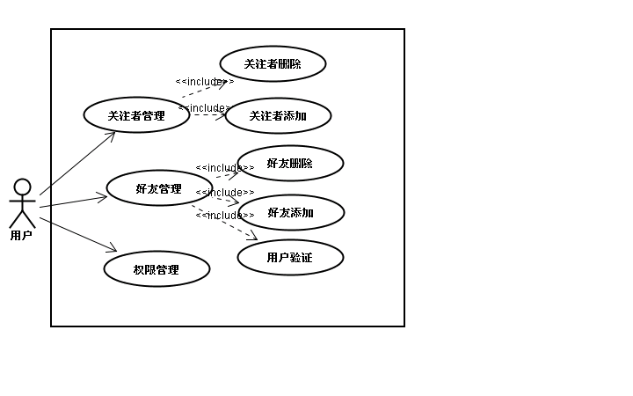
用例编号：5.3.1 用例名：关注者删除
执行者：用户
前置条件：
用户登录系统
后置条件：
实时显示关注者信息
涉众利益
用户——关注者信息反映不准确
基本路径
1. 用户登陆，进入关注者管理界面
2. 用户查看关注者信息
3.用户根据自己实际需要进行关注者删除
扩展
- 查看关注者信息
- 提示可以进行的操作
字段列表
关注者ID，关注者信息,被添加者ID,被添加者信息,需要进行的操作提示

用例编号：5.3.2 用例名：关注者添加
执行者：用户
前置条件：
用户登录系统
后置条件：
实时显示关注者信息
涉众利益
用户——关注者信息反映不准确,不及时
基本路径
1.用户登陆，进入关注者管理界面
2.用户根据自己实际需要进行关注者添加
扩展
1. 查看关注者信息
2. 提示可以进行的操作
字段列表
关注者ID，关注者信息,被添加者ID,被添加者信息,需要进行的操作提示

用例编号：5.3.3 用例名：好友删除
执行者：用户
前置条件：
用户登录系统
后置条件：
实时显示好友信息
涉众利益
用户——好友信息反映不准确
基本路径
1.用户登陆，进入好友管理界面
2.用户查看好友信息
3.用户根据自己实际需要进行好友删除
扩展
1．查看好友信息
2．提示可以进行的操作
字段列表
好友ID，好友信息,被添加的好友ID,被添加的好友信息,两人状态,需要进行的操作提示

用例编号：5.3.4 用例名：好友删除
执行者：用户
前置条件：
用户登录系统
后置条件：
实时显示好友信息
涉众利益
用户——好友信息反映不准确
基本路径
1.用户登陆，进入好友管理界面
2.用户根据自己实际需要进行好友添加
扩展
1．查看好友信息
2．提示可以进行的操作
字段列表
好友ID，好友信息,被添加的好友ID,被添加的好友信息,两人状态,需要进行的操作提示

用例编号：5.3.5 用例名：用户验证
执行者：用户
前置条件：
用户登录系统
后置条件：
实时显示好友信息
涉众利益
用户——好友信息反映不准确
基本路径
1.用户登陆，进入好友管理界面
2.用户查看自己添加好友是否通过认证以及别人添加自己为好友时的验证
3.用户根据自己实际需要进行好友的添加
扩展
1．查看好友信息
2．提示可以进行的操作
字段列表
ID表明当前两人的状态（0代表申请，1代表成为好友，2代表拒绝）, 好友ID，好友信息,被添加的好友ID,被添加的好友信息,需要进行的操作提示

用例编号：5.3.6 用例名：权限管理
执行者：用户
前置条件：
用户登录系统
后置条件：
涉众利益
用户——权限设置不准确
基本路径
1.用户登陆，进入好友管理界面
2.用户根据自己实际需要进行权限管理,决定特定的信息是否对关注者以及好友可见.
扩展
1．查看好友信息
2．提示可以进行的操作
字段列表
可以进行的权限操作,需要进行的操作对象,需要进行的操作提示

5.4.旅游记忆管理模块
功能描述：
1，登录后,可以选择添加旅游记忆，旅游记忆下可增加多个旅游足迹。
2，点发布旅游足迹，可以发相片、旅游视频、mp3或者发布心情文字，旅游见闻。查询展示。
3，允许用户对展示的发布的资源进行回复，评价。
4，统计每个帖子和回复数。作为热帖。
5, 对展示的信息可以查处详细。
6，手机定位告诉目前所在位置。可以查询
修改，删除。

用例图：
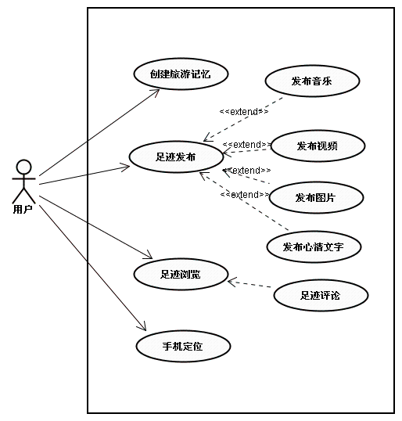

用例编号：5.4.1 用例名： 发布图片
执行者：用户
前置条件：
用户已登录
后置条件：
涉众利益:
基本路径:
1.用户登录系统
2.用户选择发布旅游图片
3.用户选择已有相册或创建新的相册
4.上传图片
扩展
1.查询展示
2.分享
3.浏览
4.回复
5.统计热度
字段列表
用户ID，相册ID

用例编号：5.4.2 用例名：发布视频
执行者：用户
前置条件：
用户已登录
后置条件：
涉众利益:
基本路径:
1.用户登录系统
2.用户选择发布旅游视频
3.上传视频
扩展
1.查询展示
2.分享
3.播放
4.回复
5.统计热度
字段列表
用户ID，视频ID

用例编号：5.4.3 用例名：发布音乐
执行者：用户
前置条件：
用户已登录
后置条件：
涉众利益:
基本路径:
1.用户登录系统
2.用户选择发布音乐
3.上传音乐
扩展
1.查询展示
2.分享
3.播放
4.回复
5.统计热度
字段列表
用户ID，音乐ID

用例编号：5.4.4 用例名：发布心情文字
执行者：用户
前置条件：
用户已登录
后置条件：
涉众利益:
基本路径:
1.用户登录系统
2.用户选择发布心情文字
3.用户撰写文字信息
扩展
1.查询展示
2.分享
3.浏览
4.回复
5.统计热度
字段列表
用户ID，日志ID

用例编号：5.4.5 用例名：手机定位
执行者：用户
前置条件：
用户已登录
后置条件：
涉众利益:
基本路径:
1.用户登录系统
2.用户选择发布手机签到
3.用户输入签到地点信息
扩展
1.查看签到信息
2.签到信息修改删除
字段列表
用户ID

5.5.城市景点信息模块
功能描述：
用户可以在区域列表中选中一个城市，系统列出本城市内的旅游景点，在每个旅游景点上，列出好友对于此旅游景点的旅游记忆信息，用户可以通过链接至旅游记忆信息界面的方式来查看旅游记忆；此外还可以查看周边信息，当地天气周报以及其他用户上传的攻略。
用例图：
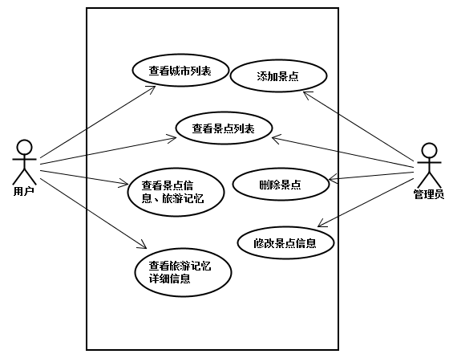
用例编号：5.5.1 用例名：查看城市列表
执行者：
普通用户
前置条件：
用户已登录，且为普通用户身份
后置条件：

基本路径：
1 用户进入城市景点信息后
2 系统展现城市列表
字段列表：
城市编号、城市名称、城市热度

用例编号：5.5.2 用例名：查看城市景点列表
执行者：
普通用户
前置条件：
用户已登录，选择了一个城市
后置条件：

涉众利益：

基本路径：
- 用户在城市列表中选择一个城市
- 系统显示城市中的景点列表
字段列表：
景点编号、所在城市编号、景点名称、景点热度

用例编号：5.5.3 用例名： 查看景点信息、旅游记忆
执行者：
普通用户
前置条件：
用户已登录，选择了一个城市，选择一个景点
后置条件：
涉众利益：
扩展：
1 可加入驴友攻略
基本路径：
- 用户选择了一个城市中的一个景点
- 系统显示景点信息，并显示旅游记忆列表
字段列表：
景点编号、景点信息、旅游记忆编号

用例编号：5.5.4 用例名： 查看旅游记忆详细信息
执行者：
普通用户
前置条件：
用户已登录，选择了一个城市，选择一个景点， 选择一个旅游记忆
后置条件：
涉众利益：
基本路径：
- 用户选择了一个城市中的一个景点，并选择了一个旅游记忆
- 系统显示旅游记忆的详细信息
字段列表：
景点编号、旅游记忆编号、用户编号、上传的文件

用例编号：5.5.5 用例名： 添加城市景点
执行者：
管理员用户
前置条件：
用户已登录，且为管理员，选择了一个城市
后置条件：
系统更新至数据库
涉众利益：
城市景点开发商
基本路径：
- 管理员登录
- 选择添加一个城市景点
- 选择城市，输入景点名，输入景点描述，设置景点热度，提交
- 系统更新至数据库
字段列表：
城市编号、景点编号、景点名称、景点描述、景点热度

用例编号：5.5.6 用例名： 删除城市景点
执行者：
管理员用户
前置条件：
用户已登录，且为管理员，选择了一个城市
后置条件：

涉众利益：
城市景点开发商
基本路径：
- 管理员选择了一个城市
- 系统显示景点列表
- 管理员选中一个景点，删除
- 系统更新至数据库
字段列表：
景点编号

用例编号：5.5.7 用例名： 修改城市景点
执行者：
管理员用户
前置条件：
用户已登录，且为管理员，选择了一个城市
后置条件：

涉众利益：

基本路径：
- 管理员选择了一个城市
- 系统显示景点列表
- 管理员选中一个景点
- 输入景点的新的描述信息，修改
- 系统更新至数据库
字段列表：
景点编号，景点名称，景点描述，景点热度

5.6.定制旅游计划模块
功能描述：
- 用户可以发布自己的旅游计划，包括旅游时间，行程。大致费用。
- 旅游计划有起至时间，起止时间为平台用户报名时间。
- 止时间为这个计划终结时间，人员确定，不允许再报名。
- 旅游计划分两种，一种是所有用户可参加。另一种是只有好友圈才能参加。
- 用户报名。可以浏览参加人数，以及谁参加了。
用例图：
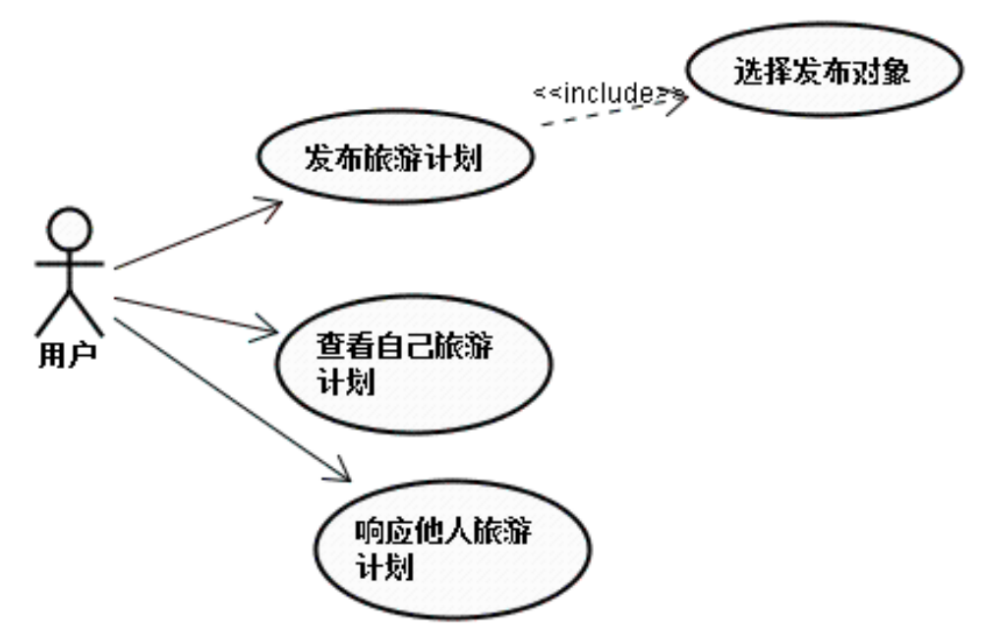
用例编号：5.6.1 用例名： 发布旅游计划
执行者：用户
前置条件：
用户登录系统
后置条件：
涉众利益:
基本路径:
1. 用户登陆，进入定制旅游计划页面
2. 用户选择发布旅游计划
扩展
1 旅游计划基本信息填写提示
字段列表
旅游计划时间、地点

用例编号：5.6.2 用例名： 选择发布对象
执行者：用户
前置条件：
用户发布旅游计划
后置条件：
涉众利益:
基本路径:
1. 用户登陆，进入定制旅游计划页面
2. 用户选择发布旅游计划
3. 用户选择发布对象
扩展
字段列表
用户

用例编号：5.6.3 用例名： 查看自己旅游计划
执行者：用户
前置条件：
用户查看旅游计划
后置条件：
涉众利益:
基本路径:
1. 用户登陆，进入定制旅游计划页面
2. 用户选择查看旅游计划
3. 用户选择查看自己旅游计划
扩展
字段列表
响应计划的用户ID

用例编号：5.6.4 用例名： 查看他人旅游计划
执行者：用户
前置条件：
用户查看旅游计划
后置条件：
涉众利益:
基本路径:
1.用户登陆，进入定制旅游计划页面
2.用户选择查看旅游计划
3. 用户选择查看他人旅游计划
扩展
字段列表
旅游计划时间、地点

用例编号：5.6.5 用例名：参加旅游
执行者：用户
前置条件：
用户查看他人旅游计划
后置条件：
涉众利益:
基本路径:
1.用户登陆，进入定制旅游计划页面
2.用户选择查看旅游计划
3. 用户选择查看他人旅游计划
4. 用户选择参加旅游
扩展
1.参加成功提示
字段列表

5.7.发送站内短信模块
功能描述：
- 用户可以向用户发送站内短信，系统可以发送公共短信。
- 用户可以收短信。
- 用户短信可标记是否已经读。
- 用户收件箱短信删除。
- 公共短信不可删除。由管理员删除。
用例图：
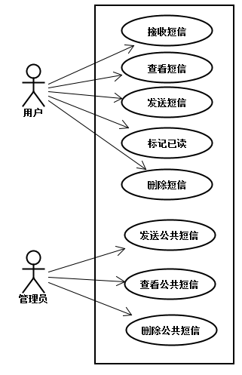
用例编号：5.7.1 用例名：用户发送短信
执行者：用户
前置条件：
用户登录系统
后置条件：
实时显示好友信息
涉众利益
用户——希望方便
基本路径
1、用户登录进入系统
2、选择进入写信页面
3、点击发送
4、系统发送站内信至指定用户
扩展

字段列表
收件人、发件人、标题、内容、发送日期、是否为公共短信

用例编号：5.7.2 用例名：用户接收短信
执行者：用户
前置条件：
用户登录系统
后置条件：

涉众利益

基本路径
1、用户登录进入系统
2、系统提示有新的站内短信
3、用户点击收信箱查看短信
4、如果有用户不想查看的短信用户将其标记为已读
扩展
1、用户点击查看过的短信都自动标记为已读
字段列表
收件人、发件人、标题、内容、发送日期、状态、是否为公共短信

用例编号：5.7.3 用例名：用户删除短信
执行者：用户
前置条件：
用户登录系统
后置条件：
涉众利益
基本路径
1、用户登录进入系统
2、进入收件箱
3、选择短信
4、点击删除
- 系统将选定的短信删除
扩展
- 如果用户的收件箱已满，系统将提示用户及时清理
字段列表
信件ID

用例编号：5.7.4 用例名：管理员发送公共短信
执行者：管理员用户
前置条件：
用户登录系统，且为管理员身份
后置条件：
涉众利益
用户——好友信息反映不准确
基本路径
1、管理员登陆进入系统
2、选择发送公共短信选项
3、点击发送将公共短信发送至所有用户
扩展
字段列表
收件人、发件人、标题、内容、发送日期、状态、是否为公共短信

用例编号：5.7.5 用例名：管理员删除公共短信
执行者：管理员用户
前置条件：
用户登录系统，且为管理员身份
后置条件：
实时显示好友信息
涉众利益
用户——好友信息反映不准确
基本路径
1、管理员登陆进入系统
2、选择删除公共短信
3、系统将指定的公共短信删除
扩展
1、管理员删除公共短信时，将删除所有用户收件箱中的指定公共短信
字段列表
站内信ID

5.8.论坛
功能描述：
- 用户可以发布问题，比如到南京自驾到北京怎么走最近。
2. 查询所有问题。
3. 用户针对问题进行回复。
4. 统计回复条数。
5. 对回答进行评价，例如给小红花或者砸鸡蛋。

用例图：
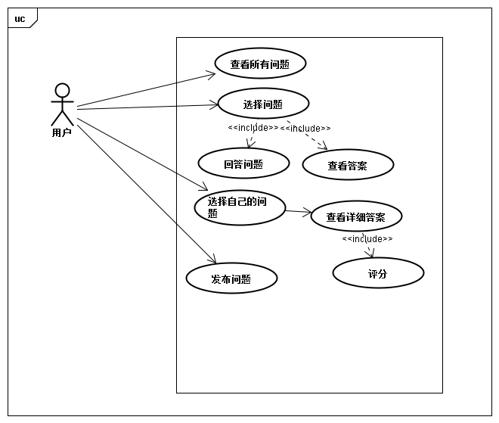
用例编号：5.8.1 用例名：用户发布问题
执行者：
用户
前置条件：
用户已登录
后置条件：
用户上传问题到服务器
涉众利益：

基本路径：
- 用户选择发布问题按钮，进入问题发布页面。
- 用户输入需要发布的问题，并确定。
- 系统会将用户发布的问题上传到服务器。
字段列表：
用户编号，问题编号，问题内容

用例编号：5.8.2 用例名：用户查看问题
执行者：
用户
前置条件：
用户已登录
后置条件：
服务器将问题信息传递给用户
涉众利益：
用户—--系统发送的问题太多，不方便用户查看
基本路径：
- 用户进入系统，并选择查看问题
- 系统将问题分页发送给用户
- 用户有选择的查看所有问题
字段列表：
用户编号，问题编号

用例编号：5.8.3 用例名：用户查看问题答案
执行者：
用户
前置条件：
用户已登录，并进入查看问题页面
后置条件：
服务器将问题的具体答案发送给用户
涉众利益：
用户----问题的答案过多，不方便筛选
基本路径：
- 已登录用户进入所有问题显示页面，选择需要查看的问题
- 点击具体问题，进入问题答案页面
- 浏览问题答案
字段列表：
用户编号，问题编号，问题答案编号，问题答案回答者编号，问题答案内容

用例编号：5.8.4 用例名：用户回答问题
执行者：
用户
前置条件：
用户已登录，进入问题界面
后置条件：
用户上传问题答案到服务器
涉众利益：
基本路径：
- 已登录用户进入所有问题显示页面，选择需要回答的问题
- 用户回答问题，确定
- 用户将答案上传到服务器
字段列表：
用户编号，问题编号，问题提出者编号，问题答案编号，问题答案内容

5.9.后台控制器模块
此模块涉及与其他很多部分的交互，功能描述如下：
数据控制模块
1.用户个人资料管理
管理用户的个人资料和登录信息，为用户登录提供验证功能。
2.用户好友管理
存储和更新用户的好友和关注者。
3.用户分享管理
存储用户上传的日志、图片、视频等，并提供删、改操作的接口。
4.城市信息管理
提供景点城市信息的管理存储和动态更新。
5.旅游计划管理
管理存储用户所发起的旅游计划

5.10.后台数据库模块
数据库模块：用于存储和组织经过处理的数据。主要功能
1.连接数据库，获得数据库连接，本系统采用MySQL数据库
2.缓存存数 ：为避免频繁的读写数据库，将不紧急的数据集合达到指定大小再存储
3.立即存数：将数据立即存储到数据库中
4.缓存取数：将最近取过的数据放在缓存中，根据局部性原理，可以减少数据库的读取次数
5.立即取数：立刻将数据从数据库取出
6.错误报告：如果发生exception，通知数据控制模块。

非功能需求
对软件的非功能需求的描述，应包括性能、安全性、可扩展性、稳定性等方面的需求界定。

性能需求
精度 ：
a)时间要求精确到秒，格式如yyyy-mm-dd-hh-mm-ss；
b)Id为八位整数
时间特性要求：
a) 从用户选择软件到软件完全启动时间间隔小于5 s
b) 用户选择登陆到主页面显示时间小于3 s
c) 用户上传文件，除去文件传输时间，在1 s内响应并回复
d) 分享记录，添加好友，好友验证，旅游计划管理操作在1S内响应
e) 查看好友足迹在3 s内完全显示
f) 手机定位在1s内完成
灵活性 ：
a）手机可能使用按键或者触屏
b) 将所有的事件触发器封装，方便变化
c) 将界面封装
d) 不同的手机配置不同
e) 将拍照和定位功能封装，当探测不到对应设备时自动关闭
f) 同其他软件的接口的变化，将拍照，定位和地图借用的API封装。
g) 精度和有效时限的变化，将数据定义统一，置于说明文档中
h) 计划的变化或改进。

安全保密需求
对于用户个人资料的访问，需要用户本人授予权限。

扩展性需求
根据业务需要，系统今后肯能会再添加新的功能服务，所以，系统的各功能要尽量模块化，同时还要预留接口，以便业务扩展。

稳定性需求
要达到，1000次使用，程序崩溃次数不超过1次的标准。

部署需求
只能运行于Android平台。

其他
软件的使用平台是手机，所以要保证不同软件使用水平的用户都能快速地了解软件使用。尽量使用图表等可视化、表意强的元素。
为了便于项目维护，模块的设计应该高内聚、低耦合。

输入输出要求

7.1.输入：
1. 用户名：16位字符串，支持中英文，不重复
2. 密码：16位字符串，只支持英文
3. 个人信息：每项16位字符串 ，支持中英文
4. 日志，游记，评论： 文本，单条记录不超过1KB
5. 图片：.JEPG,单个文件不超过512KB
6. 视频：.mp4格式，单个文件不超过32MB
7. 旅行计划：表格，每个单元格用字符串表示，不超过64位

7.2.输出：
1. 个人信息：表格，每个单元格采用不超过16位的字符串表示，支持中英文
2. 好友足迹：文字，图片或者视频文字不超过1KB，图片不超过512KB，视频不超过32MB，每条评论不超过1024个字符，最多不超过512条评论
3. 旅行计划：表格，每个单元格用字符串表示，不超过64位

